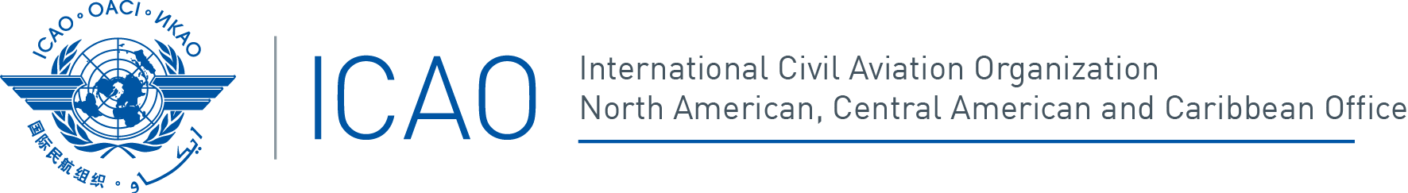

ICAO/IATA Security Management Systems (SeMS) Awareness Workshop
Taller ICAO/IATA sobre Sistemas de Gestión de la Seguridad (SeMS)
Mexico City, Mexico, 1 to 3 October 2019 / Ciudad de México, México, 1 al 3 de octubre de 2019

REGISTRATION FORM / FORMULARIO DE REGISTRO

1. | Position in your Delegation:  (Please select one option)  Posición dentro de su Delegación:  (Por favor seleccione una opción) | Chief Delegate /  Jefe de la Delegación |  |  |  |  |  |  | Delegate / Delegado
 |  | Adviser / Asesor |  |  |  |  |  |  | Observer / Observador
2. | Country / Organization  País / Organización
3. | Salutation / Encabezamiento |  | Mr. / Sr. |  |  |  |  | Mrs. / Sra. |  |  |  | Miss / Srta.
4. | Name / Nombre
5. | Official Position or Title /  Cargo o Título Oficial
6. | Official Telephone / Teléfono oficial
7. | Mobile (to contact you in case of an emergency)  Celular (para contactarle en caso de emergencia)
8. | Official E-mail / Correo-e oficial
9. | Hotel and address where you will be staying during the event / Hotel y dirección donde se estará hospedando durante el evento
10. | Please indicate if accompanied by your family  Por favor indique si lo acompaña su familia |  | Yes / Sí |  |  |  |  |  |  | #
11. | Dates of total stay in the venue Country  Fechas de estancia total en el País del evento
12. | Please indicate if you have any medical condition or allergies / Por favor indique si usted tiene alguna condición médica o alergias
13. | Emergency contact information in your country of origin / Información de contacto para emergencias en su país de origen |  | Name  Nombre
Relationship
Relación
Telephone
Teléfono

Please send this form to: / Por favor envíe este formulario a:
E-mail: icaonacc@icao.int,
rdelgado@icao.int and/y jmperal@icao.int

